Приложение № 2

Мозаика «Ёлочка

1. | Откройте картинку для редактирования, командой меню «Файл» - «Открыть» или перетаскиваем файл в окно paint.net. | 
2. | Сначала добавляем новый слой (командой меню «Слой» – «Добавить Новый Слой» или в окне Слоев нажимаем значок | 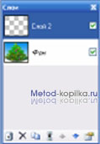
3. | 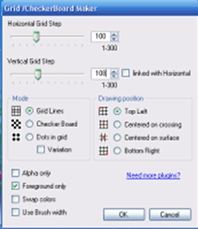  На новом слое применяем эффект Grid/CheckerBoardMaker (Эффекты - обработать - Grid/CheckerBoardMaker) с настройками как на картинке или по вашему вкусу, так что бы сетка разбивала изображение на полные квадраты или прямоугольники. | 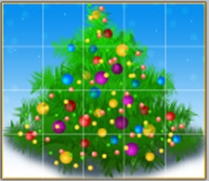
4. | Увеличим размер холста, командой меню «Изображение» - «Размер холста» на несколько сантиметров по всем направлениям | 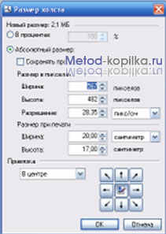
5. | Выбираем волшебную палочку (с чувствительностью 60%) щелкаем на левый верхний квадратик верхнего слоя (с сеткой), потом переходим на слой с рисунком и с помощью инструмента переместить выделенное сдвигаем кусочек рисунка в сторону, с помощью правого клика мышки, можно повернуть выделенную область. Потом надо снять выделение (CTRL+D) или «Правка»-«отменить выделение». | 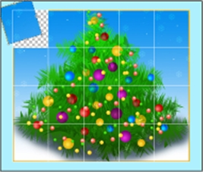
6. | Повторяя действия пункта 5, «разбросать» рисунок по холсту. | 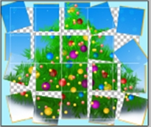
7. | Создать новый слой , переместить его вниз, под слой с основным рисунком, (воспользоваться заливкой или градиентом закрасить этот слой  ) | 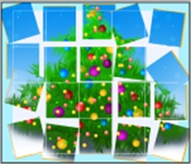
8. | Если необходимо, удалите верхний слой с сеткой, для этого на панели слоев щелкните на слой, который надо удалить и нажмите
9. | Вот и получилась мозаика, можно добавить надпись на новом слое  задать цвет, шрифт и размер надписи по вкусу. | 